M5 Desafío2 - Manipulación de datos y transaccionalidad en las operaciones

Fecha: 11-04-2024

Para este desafío se crea una base de datos llamada desafio2_Mariela_Ortega_567 y se crea tabla llamada INSCRITOS con tres columnas: cantidad, fecha y fuente.

CREATE TABLE IF NOT EXISTS INSCRITOS 🡺 Este comando crea una tabla llamada INSCRITOS si no existe ya.

Evidencia de la creación de la tabla:

La tabla INSCRITOS tiene tres columnas: cantidad que es un entero, fecha que es una fecha, y fuente que es una cadena de caracteres y se llena con datos de inscripciones. Cada fila representa la cantidad de inscripciones de una de las dos fuentes (‘Blog’ y ‘Pagina’)en una fecha específica.

A continuación, se representa el ingreso de dos registros a la tabla INSCRITOS:

**DESARROLLO**

Aplicando los conceptos y herramientas aprendidas hasta ahora y utilizando los datos de la tabla INSCRITOS, se crean los siguientes querys SQL necesarias para contestar las siguientes preguntas:

**1. ¿Cuántos registros hay?**

**Respuesta:**

SELECT COUNT(*) FROM INSCRITOS;

**2. ¿Cuántos inscritos hay en total?**

**Respuesta:**

SELECT SUM(cantidad) FROM INSCRITOS;

**3. ¿Cuál o cuáles son los registros de mayor antigüedad?**

HINT: ocupar subconsultas

**Respuesta:**

SELECT *

FROM INSCRITOS

WHERE fecha = (SELECT MIN(fecha) FROM INSCRITOS);

**4. ¿Cuántos inscritos hay por día? (entendiendo un día como una fecha distinta de ahora en adelante)**

**Respuesta:**

SELECT fecha, SUM(cantidad) AS inscritos_por_dia

FROM INSCRITOS

GROUP BY fecha

ORDER BY fecha;

**5. ¿Qué día se inscribieron la mayor cantidad de personas y cuántas personas se inscribieron en ese día?**

**Respuesta:**

SELECT fecha, SUM(cantidad) AS total_inscritos FROM INSCRITOS GROUP BY fecha ORDER BY total_inscritos DESC LIMIT 1;

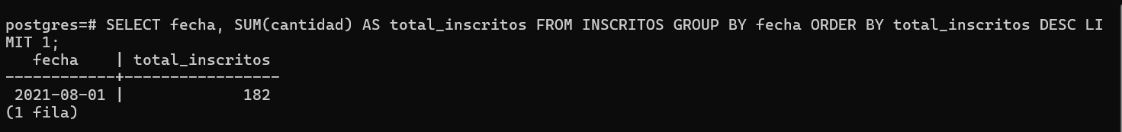

¡¡¡Gracias!!!